**PASO 1: COMPRENSIÓN DEL PROBLEMA**

**Objetivo del proyecto.**

Este proyecto se centra en la evaluación del diseño e implementación de una metodología destinada a respaldar el proceso de toma de decisiones en una tienda de abarrotes. Se examina con detenimiento la relevancia y el desarrollo de esta metodología, con el objetivo de potenciar la eficiencia operativa de la empresa en su toma de decisiones. Esto, a su vez, busca asegurar el éxito de la tienda al ofrecer productos de la más alta calidad a precios accesibles para todos.

Las tiendas de productos básicos son espacios diseñados para satisfacer las necesidades esenciales de consumo diario, contribuyendo significativamente al sustento económico de las familias. Este tipo de comercio minorista juega un papel fundamental en la economía doméstica al facilitar el acceso a productos de consumo masivo.

La introducción de un sistema presenta numerosos beneficios, como la automatización integral de los procesos y la agilidad en la gestión de la información, lo que resulta en una administración más eficiente de los negocios. Además, mejora la velocidad del servicio al cliente y facilita el seguimiento de existencias y la programación de compras, proporcionando información precisa sobre precios y disponibilidad de cada producto en la tienda.

La implementación del sistema permitirá un control completo del inventario y la facturación. Se generarán informes detallados sobre las ventas y la disponibilidad de productos. Un aspecto crucial es que el sistema garantizará la preservación precisa y confiable de la información, la cual estará accesible para análisis respectivos y contribuirá a la toma de decisiones empresariales.

**PASO 2: PLANTEAMIENTO DEL MODELO DE DECISIÓN A UTILIZAR.**

**Analytic Hierarchy Process (AHP)**

Dado que la tienda de abarrotes enfrenta decisiones complejas que abarcan diversos factores y criterios, el empleo del Análisis Multicriterio se presenta como más adecuado. En resumen, este enfoque implica la evaluación de múltiples criterios o factores relevantes para la toma de decisiones. Cada criterio se pondera de acuerdo con su importancia relativa, asignándose valores a las alternativas en función de estos criterios.

Este método resulta beneficioso cuando hay una diversidad de factores que influyen en las decisiones de la tienda de abarrotes, tales como la calidad de los productos, los costos, la disponibilidad de proveedores, la demanda del cliente, entre otros aspectos. Es especialmente útil para determinar qué productos incluir en el inventario, considerando elementos como la popularidad del producto, el margen de beneficio y la vida útil.

**ANTECEDENTES**

El método Analytic Hierarchy Process (AHP), propuesto por Thomas Saaty en 1980 es un método cuantitativo para la toma de decisiones multicriterio que permite generar escalas de prioridades basándose en juicios expertos manifestados a través de comparaciones por pares mediante una escala de preferencia.

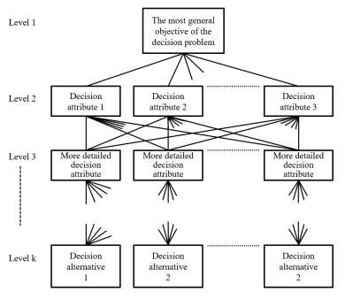

Fig. 1. Estructuración jerárquica con AHP de un problema de decisión (Zahedi, 1986)

**CASOS DE APLICACIÓN**

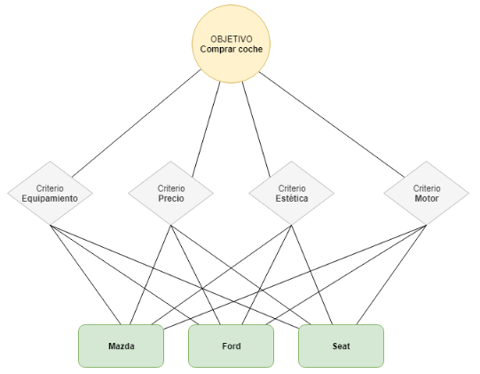

Fig. 2. Ejemplo de estructura para decidir la compra de un coche.

Se aplicó exitosamente AHP en el ámbito deportivo. Un trabajo publicado en 2016 por Nisel & Özdemir presenta un repaso sobre 62 artículos en los que se aplica AHP y ANP a problemas del ámbito de los deportes. Los hallazgos muestran que las técnicas de AHP y ANP se han utilizado con éxito para la evaluación del desempeño de los equipos, la selección y clasificación de los jugadores, la clasificación del desempeño del equipo o club y la evaluación del entrenador en muchas ramas deportivas.

En el trabajo publicado por Ozceylan (2016) se presenta un proceso de selección para jugadores del equipo de fútbol turco FenerbahçeSporKulübü basado en AHP y en segunda instancia un modelo de programación lineal que toma los resultados obtenidos para proponer un equipo ideal ajustado a varias restricciones. En el artículo publicado por Özdemir & Sağır Özdemir (2018), se detalla el uso de AHP en la determinación y estandarización de criterios para el proceso de selección de personal para control de tráfico aéreo. En el marco de los problemas de priorización, se ha aplicado AHP para diseñar y generar indicadores y tableros de control alineando y priorizando diferentes indicadores claves de performance (KPIs), indicadores claves de riesgo (KRIs) y factores críticos de éxito (CSFs) de la organización (Vachnadze, 2016).

En Universidad de Santiago de Chile se utilizó el método para ponderar propuestas de investigación a candidatear para financiamiento público compitiendo con las propuestas de otras universidades (Forman, 2001).

Saaty (2013) resalta el uso de AHP para definir la contratación de jugadores en el equipo Green Bay Packers que ganó el Super Bowl en 2011 y en la predicción de resultados de encuentros, tanto como en el diseño de políticas de retención y adquisición de jugadores en equipos de diferentes disciplinas.

**DESCRIPCIÓN DEL MODELO**

Analytic Hierarchy Process (AHP), desarrollada por el profesor Thomas L. Saaty. En su origen, este método fue utilizado por el departamento de Defensa de EEUU para la resolución de una serie de problemas concretos en los procesos de toma de decisiones.

Es un método de decisión multicriterio que nos ayuda a seleccionar entre distintas alternativas en función de una serie de criterios o variables de selección, normalmente jerarquizadas, y que suelen entrar en conflicto entre sí. La estructura jerárquica de arriba a abajo sería: objetivo final, criterios y subcriterios (si aplica) y finalmente las alternativas a comparar (ver imagen). Uno de los aspectos fundamentales del método es elegir bien los criterios y subcriterios de selección, definirlos adecuadamente y que sean mutuamente excluyentes.

**¿COMO FUNCIONA?**

Para realizar la comparación pareada se utiliza la Escala Fundamental de Saaty. Esta es una de las claves del éxito de este método, ya que esta escala nos permite transformar aspectos cualitativos en cuantitativos, facilitando notablemente la comparación entre las distintas alternativas y dando lugar a resultados más objetivos y fiables. Sin entrar en detalles matemáticos, cabe destacar que otro de los puntos fuertes del método es poder valorar la consistencia de nuestra decisión para validarla como la mejor opción.

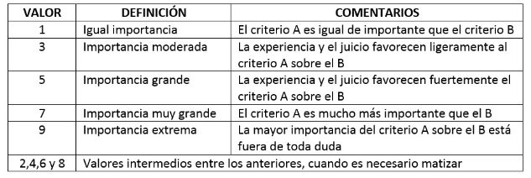

Fig. 3. Escala fundamental de comparación por pares (Saaty, 1980)

La mecánica de funcionamiento del método es sencilla. Se trata de ir haciendo comparaciones pareadas siguiendo la escala fundamental, en cada uno de los niveles jerárquicos. Primero se determina el peso de cada criterio o variable.

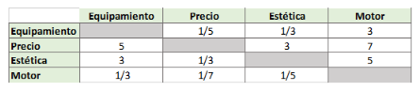

Fig. 4. Ejemplo de matriz para valoración de criterios

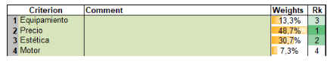

Fig. 5. Ejemplo de ránking de criterios ponderados

Una vez obtenidos estos, se comparan las distintas alternativas existentes para cada criterio. El resultado es la ponderación de las alternativas para cada una de las variables ponderadas previamente.

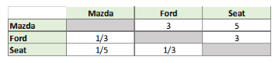

Fig. 6. Ejemplo de matriz para la valoración de las alternativas para un criterio concreto.

Finalmente, el producto de ambas nos da la ponderación global. Obteniendo así el ránking definitivo de nuestras alternativas para la toma de decisión.

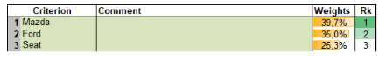

Fig. 7. Ejemplo de ránking definitivo de las alternativas

**VENTAJAS DE APLICAR AHP**

* Facilita la reflexión
* Considera todas las alternativas
* Ayuda a estructurar el razonamiento
* Verifica su consistencia
* Permite alcanzar un resultado objetivo y fiable.

**PASO 3: OBTENCIÓN DE LOS DATOS.**

Datos obtenidos:

* Clientes: Un cliente se define como una persona o entidad que adquiere los bienes y servicios ofrecidos por una empresa. Asimismo, la palabra "cliente" puede emplearse como sinónimo de comprador, ya que este puede realizar la compra de un producto para su propio consumo o adquirirlo con la finalidad de que otra persona lo utilice.
* Ventas: Se refieren a las actividades destinadas a motivar a posibles clientes para que realicen una compra específica.
* Control de Existencia de Productos: Este método registra las entradas y salidas de un producto en el almacén, gestionando pérdidas o ajustes en el inventario. Además, tiene la capacidad de registrar hasta 100 movimientos de entrada o salida en el almacén, triplicando la capacidad de las formas tradicionales.
* Precios: La cantidad de dinero necesaria para adquirir o utilizar un bien o servicio.
* Pedidos: Un proceso en el cual una empresa organiza, realiza seguimiento y solicita la compra de productos o servicios. Este proceso busca mantener un registro de los pedidos y gestionar las personas, procesos y asociaciones necesarias para llevarlos a cabo.
* Órdenes de Compra: Documento que establece el acuerdo entre el vendedor y el comprador respecto al pedido y su precio, especialmente cuando el objeto comprado no puede ser entregado de inmediato.
* Órdenes de Facturación: Documento mediante el cual un comprador autoriza al vendedor a presentar una factura por las mercancías adquiridas.
* Mercancía: Se refiere a todo aquello que puede ser objeto de compra o venta, y usualmente se aplica al contexto de bienes económicos.
* Emisión de Orden de Venta: Documento emitido por el comprador para solicitar mercancías al vendedor. Detalla la cantidad a adquirir, el tipo de producto, precio, condiciones de pago y método de entrega.

Nos enfocaremos en un proceso de ventas de una abarrotera, compuesto por transacciones de pedido, despacho y facturación. Clasificaremos los requerimientos por el subproceso de negocio al cual corresponden.

Se desea saber el código de ventas, la fecha en la que se realiza la venta el total de venta

Cliente que es el cual realiza el pedido y posteriormente se genera la venta, dependiendo si el cliente necesita factura es como se genera.

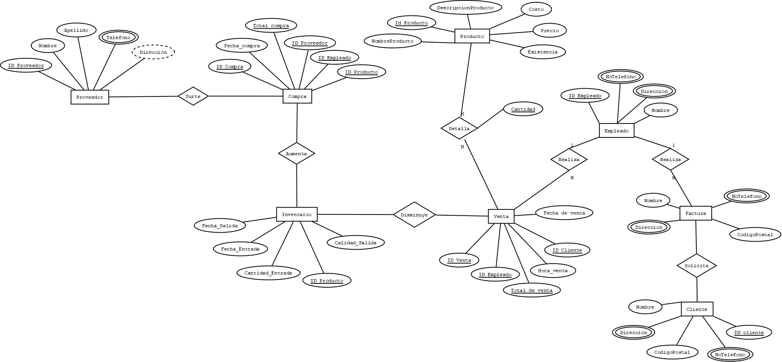**DIAGRAMA ENTIDAD RELACIÓN**

Fig. 8. Modelo entidad relación

**MODELO RELACIONAL**

Fig. 9. Modelo relacional

**FUENTES DE INFORMACIÓN**

<file:///C:/Users/user%20end/Downloads/fvillarreal,+6.+T4601.pdf>

<https://prevencontrol.com/prevenblog/ahp-un-metodo-para-fortalecer-la-toma-de-decisiones-en-sst/>

<file:///C:/Users/user%20end/Downloads/fvillarreal,+6.+T4601.pdf>

<https://prevencontrol.com/prevenblog/ahp-un-metodo-para-fortalecer-la-toma-de-decisiones-en-sst/>

<https://www.redalyc.org/pdf/849/84920503044.pdf>